ПОЛОЖЕНИЕ
о проведении Открытого турнира «Шаг к Олимпу»
по художественной гимнастике на призы десятикратной
Чемпионки Мира Ольги Капрановой 1 – 2 мая 2021 года

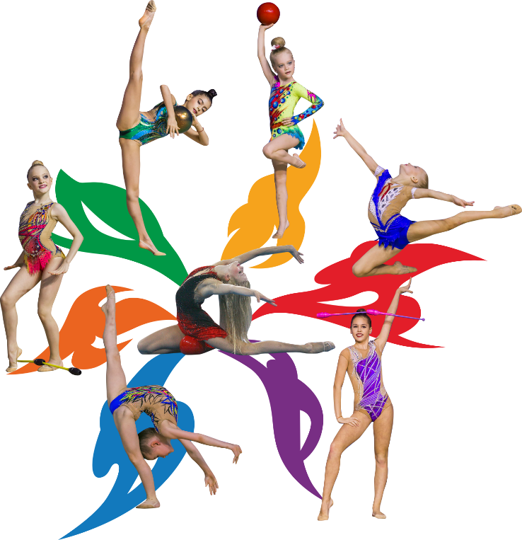
I. ОБЩИЕ ПОЛОЖЕНИЯ

Соревнование по художественной гимнастике Открытый турнир «Шаг к Олимпу» на призы десятикратной Чемпионки Мира Ольги Капрановой проводится в соответствии с Календарным планом физкультурных мероприятий и спортивных мероприятий Московской области на 2021 год, утвержденным Распоряжением министерства от 29.12.14 № 21-299-р «Об утверждении Календарного плана физкультурных мероприятий и спортивных мероприятий Московской области на 2021 год».
Основными задачами соревнования являются:
- популяризация и развитие художественной гимнастики в Московской области;
- пропаганда здорового образа жизни, формирование позитивных жизненных установок у подрастающего поколения;
- выявление сильнейших спортсменов и команд, повышение спортивного мастерства;
- обмен опытом работы спортивных специалистов;
- выполнение разрядных нормативов Единой Всероссийской Спортивной Классификации.

II. ОРГАНИЗАТОРЫ МЕРОПРИЯТИЯ

Организаторами соревнования являются:
- Спортивный клуб по художественной гимнастике «Школа Ольги Капрановой»;
Организационную подготовку соревнования осуществляет Организационный комитет по проведению соревнований, утвержденный Спортивным клубом «Школа Ольги Капрановой»:
- Директор турнира – Капранова Е.С.
Непосредственное проведение соревнования возлагается на Главную судейскую коллегию, утвержденную Федерацией Московской области:
- Главный судья – Капранова О.С. (ССВК)
- Главный секретарь – Яковлева М.А. (ССВК)

III. МЕСТО И СРОКИ ПРОВЕДЕНИЯ СОРЕВНОВАНИЯ
Соревнования проводятся в период с 01 по 02 мая 2021 года в городе Звенигород, Московской области по адресу: ул. Московская, дом 47, СК «Звезда».
30 апреля – день приезда, ОПРОБОВАНИЕ
01 мая – 1 день соревнований, церемония открытия соревнований
02 мая – 2 день соревнований, церемония закрытия соревнований, отъезд команд после 21:00.
Проживание команд предполагается в гостинице РАН Звенигородский (г. Звенигород, Академический проезд, вл.1). Подробности по размещению - в Приложении 2.
Между гостиницей и спортивным комплексом будет курсировать автобус согласно расписанию.

IV. ТРЕБОВАНИЯ К УЧАСТНИКАМ И УСЛОВИЯ ИХ ДОПУСКА

К соревнованиям допускаются иностранные делегации, сборные команды регионов РФ, спортивные клубы и организации, а также команды СШОР, ДЮСШ, имеющие медицинский допуск.
К участию в соревнованиях допускаются команды в составе:
Неограниченное число гимнасток, 1 тренер,1 судья (обязательно).
Судье иметь судейскую книжку.

V. ПРОГРАММА МЕРОПРИЯТИЯ

Индивидуальная программа:
Группа А: | Группа Б:
2015 г.р. – программа 3 юн.разряда (б/п) | 2015 г.р. (б/п)
2014 г.р. – программа 2 юн.разряда (б/п + 1 вид) | 2014 г.р. (б/п)
2013 г.р. – программа 1 юн.разряда (б/п + 1 вид) | 2013 г.р. (б/п)
2012 г.р. – программа 3 разряда (б/п + 2 вида) | 2012 г.р. (б/п + 1 вид)
2011 г.р. – программа 2 разряда (б/п + 3 вида) | 2011 г.р. (б/п +1 вид)
2010 г.р. – программа 1 разряда (б/п + 3 вида) | 2010 г.р. (2 вида)
2009 г.р – программа 1 разряда (б/п + 3 вида) | 2009 г.р. (2 вида)
2008 - 2006 г.р - программа КМС (обруч, мяч, булавы, лента) | 2008 - 2006 г.р. (2 вида)
2005 и старше г.р - программа МС (обруч, мяч, булавы, лента) | 2005 и старше г.р. (2 вида)

Групповые упражнения:
2008 - 2006 г.р. | программа КМС (5 мячей; 5 лент)
2009 - 2010 г.р. | программа I разряда (5 мячей; 5 лент)
2010 – 2011 г.р. | программа II разряда (без предмета; упражнение с предметом)
2011 – 2012 г.р. | программа III разряда (без предмета; упражнение с предметом)
2012 – 2013 г.р. | программа I юн. разряда (без предмета)
2013 – 2014 г.р. | программа II юн. разряда (без предмета)
2015 и младше г.р. | программа III юн. разряда (без предмета)
Организаторы оставляют за собой право сократить программу соревнований, если того потребуют обстоятельства.

VI. ПОДАЧА ЗАЯВОК НА УЧАСТИЕ

Предварительные заявки для участия в соревновании подаются не позднее, чем за две недели до начала соревнования по E-mail: skolgakapranova@mail.ru (тел.: 8-925-543-81-23).
Прием заявок может прекратиться раньше, если наберется определенное число участников.
Официальные заявки (см. Приложение 1) с визой врача на участие в спортивных соревнованиях, подписанные руководителем организации, должны быть представлены в мандатную комиссию в день официального приезда.
К заявке, на каждого участника, прилагаются следующие документы:
- зачетная книжка спортсмена;
- паспорт - копия / свидетельство о рождении - копия
- оригинал полиса страхования жизни и здоровья от несчастных случаев, полис обязательного медицинского страхования.

VII. НАГРАЖДЕНИЕ ПОБЕДИТЕЛЕЙ И ПРИЗЕРОВ

Победители и призеры соревнований в личном зачете в каждом возрасте и группе награждаются медалями, грамотами Спортивного Клуба «Школа Ольги Капрановой».
Тренеры, подготовившие победителей в личном зачёте и групповых упражнениях в каждом возрасте и группе, награждаются грамотами Спортивного Клуба «Школа Ольги Капрановой».

VIII. УСЛОВИЯ ФИНАНСИРОВАНИЯ

Расходы, связанные с организацией и проведением соревнований, несет Спортивный Клуб «Школа Ольги Капрановой».
Расходы по командированию и участию в соревнованиях несут командирующие организации.
Безопасность и антитеррористическая защищенность при проведении соревнований обеспечивается Администрацией Одинцовского района Московской области.

НАСТОЯЩЕЕ ПОЛОЖЕНИЕ
ЯВЛЯЕТСЯ ОФИЦИАЛЬНЫМ ВЫЗОВОМ НА СОРЕВНОВАНИЕ

*Приложение 1 к Положению

Именная заявка

для участия в Открытом турнире «Шаг к Олимпу» в г. Звенигород

01 – 02 мая 2021 года.

От команды______________________________________________________________________________________
(название команды)

№ п\п | Фамилия, имя гимнастки | Год рождения | Спорт. разряд, звание | Группа А/В | Ф.И.О. (полностью) личного тренера спортсмена | Допуск к соревнованиям Подпись и печать врача

Всего к соревнованиям допущено _______________________________________________________ человек

Официальный представитель делегации ______________________ ( _________________________________ )
(подпись) (расшифровка полностью)
контактный телефон________________________________

Подпись врача ____________________________________
(врачебно-физкультурного диспансера, кабинета)
М.П.
Судья от команды ( )
( ФИО) (категория)
Руководитель организации, учреждения ______________________ ( _________________________________ )
(подпись) (расшифровка полностью)
М.П.

*Приложение 2

Стоимость проживания в гостинице РАН Звенигородская (г. Звенигород, Академический проезд, вл.1)
(цена на 1 чел. в сутки)
№№ | Категория основной услуги | 2-х местное размещение | 3-х местное размещение | Одноместное размещение
1 | Полный пансион – проживание и 3-х разовое питание по системе шв.стол | 1850 | 1650 | 2550
2 | Полупансион – проживание + завтрак и ужин | 1600 | 1400 | 2300
3 | Проживание без питания | 1300 | 1100 | 2000

Гостевое питание (заказанное дополнительно к основной услуге):

Завтрак- 300руб., обед – 400 руб., ужин – 300 руб.

Забронировать гостиницу вы можете, прислав заявку на почту skolgakapranova@mail.ru с точным указанием количества номеров и человек, дат заселения и выселения.

